罪加一等的恶意

梁文新 [有理儿有面](javascript:void(0);)

**有理儿有面**

微信号 youli-youmian

功能介绍 你说是不是

2020-08-26[原文](https://mp.weixin.qq.com/s?__biz=Mzg3MjEyMTYyNg==&mid=2247510718&idx=2&sn=9f4d11240d210d977caf0fbbc5f6dcda&chksm=cef6fecbf98177ddc646f945aa11eb8bbd31224cfc5ab5c2a2b65b06efb8aeb86400196d1111&scene=27#wechat_redirect&cpage=64) 发表于

收录于合集





**全文共805字，图片1张，预计阅读时间为3分钟。**



▼

本文作者：香港媒体人 梁文新

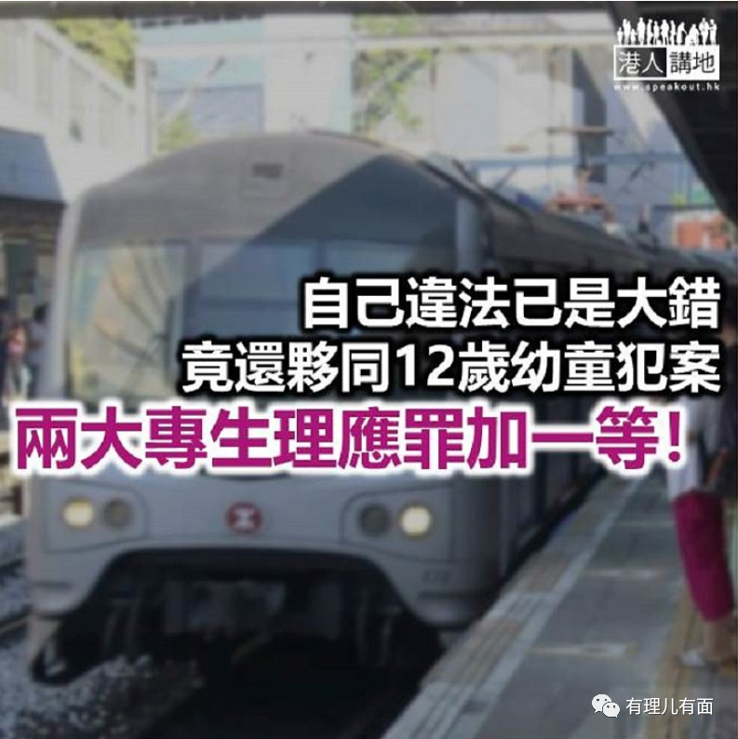

黑暴行动对香港造成的破坏和影响之深，实属前所未见。暴乱期间被暴徒破坏的死物可以进行修复，但黑暴思想荼毒无数年轻人，将他们推上违法之路，这种影响才是最“致命”的。早前有黑暴案件在法庭审理，3人在去年涉参与“三罢”，在大埔向港铁路轨掷竹枝，其中一名被告只是12岁男童，裁判官直斥其余两名已成年的被告，伙同男童犯案是“没有道义，缺乏人性”。笔者只想说，任何违法者都不能姑息，而任由幼童和年轻人犯法的人，绝对应该罪加一等！

**同12岁幼童一同犯案**

与男童一同犯罪的分别是21岁中大女生和18岁浸大副学士男生，他们在去年11月11日向大埔东铁列车路轨掷竹枝，意图瘫痪交通，两人在庭上承认一项危及他人安全罪；另外21岁中大女生再承认一项拒捕罪。裁判官严厉责斥两名被告，其行动除了危及列车乘客安全，当遇见同案的12岁被告，不但没有“赶佢返屋企”，竟然还一同犯案。裁判官最后分别判两人监禁8个月及21个月的感化令。

**想拨乱反正就要先从教育入手**

涉案两名大专生罪成留案底，因一时冲动而自毁前途，而案中男童虽因《少年犯条例》的规定而获撤控，但案件对他心理和日后成长必然构成负面影响。黑暴分子常说的什么“齐上齐落”和“抗争到底”，这些口号深深植入在年轻人的脑海中，成为促使他们参与黑暴的推动力，简直就是害死人！更严重的是，黑暴分子不止是自己违法，目睹幼童犯案竟不加以阻止，到底是抱着什么心态？是因为受“违法达义”的毒害太深，不论是自己或他人犯法都视为平常？若不及早矫正这种危险的想法，对社会和年轻人的祸害深远。想要为香港刮骨去毒，首要的就是要从教育入手！

12岁幼童都会参与黑暴，就是对香港社会的一个警号，暴徒已经日渐“年轻化”。幼童的心智未成熟，可能连所谓的反修例事件或“舞大素球”的内容都不清楚，只是受其他人的煽动唆摆，就有样学样去参与堵路和违法行动。我们不能让年轻人成为“政治炮灰”，白白断送前程一生，教育部门、学校和师长是时候要扭转歪风，拯救我们的年轻人。

文章转自：港人讲地





**关注公众号：**

**有理儿有面**

**理   性｜   揭   秘｜   探   讨**







### 精选留言

用户设置不下载评论